МИНИСТЕРСТВО НАУКИ И ВЫСШЕГО ОБРАЗОВАНИЯ РОССИЙСКОЙ ФЕДЕРАЦИИ
Федеральное государственное бюджетное образовательное учреждение высшего образования
«КУБАНСКИЙ ГОСУДАРСТВЕННЫЙ УНИВЕРСИТЕТ»
(ФГБОУ ВО «КубГУ»)
Факультет экономический
Кафедра Мировой экономики и менеджмента

КУРСОВАЯ РАБОТА
по дисциплине «Микроэкономика»

использование эффекта замены и эффекта дохода в микроэкономической теории и практике

Работу выполнил(а)
А.С. Антонова
(подпись, дата)
Направление подготовки 27.03.05 — Инноватика, курс 1
Направленность (профиль) Управление инновационной деятельностью
Научный руководитель
Доцент
Е.В. Аретова
(подпись, дата)
Нормоконтролер
Е.В. Аретова
(подпись, дата)

Краснодар
2019

СОДЕРЖАНИЕ
ВВЕДЕНИЕ 3
ГЛАВА 1. ТЕОРЕТИЧЕСКИЙ АСПЕКТ ЭФФЕКТА ЗАМЕНЫ И ЭФФЕКТА ДОХОДА В МИКРОЭКОНОМИЧЕСКОЙ НАУКЕ 6
  - Основные характеристики эффекта замещения 6
  - Теоретические положения эффекта дохода 8
ГЛАВА 2. СРАВНИТЕЛЬНЫЙ АНАЛИЗ 13
  - Отличительные черты подходов Е.Е. Слуцкого и Дж. Хикса 14
  - Уравнение Е.Е. Слуцкого в коэффициентах эластичности 18
  - Взаимосвязь между законами 20
ГЛАВА 3. ПРАКТИЧЕСКОЕ ПРИМЕНЕНИЕ ТЕОРИИ ПОТРЕБИТЕЛЬСКОГО ВЫБОРА 23
  - Использование эффекта замещения и дохода в микроэкономической практике 23
ЗАКЛЮЧЕНИЕ 25
СПИСОК ИСПОЛЬЗОВАННЫХ ИСТОЧНИКОВ 27
ПРИЛОЖЕНИЯ 29
ВВЕДЕНИЕ
В дисциплине «микроэкономика» объектом изучения являются различные процессы в экономике и экономическая деятельность людей. Предметом изучения в данной курсовой работе принято считать рассмотрение таких экономических процессов, как эффект дохода и эффект замещения, а также их практическое применение.
Каждый день мы сталкиваемся с элементарными составляющими микроэкономики в роли потребителя. Микроэкономика дает теоретическое обоснование, как и почему принимаются экономические решения на низшем уровне. В роли потребителей мы принимаем решения о покупке товара и наблюдаем влияние изменения цен и доходов на выбранный товар. Так и фирмы планируют численность рабочих, а они в свою очередь решают, где и сколько им необходимо работать.
Изменение цены на некоторый товар двояко сказывается на потребителя. В первом случае, когда цена на товар, который пользуется спросом, понижается, то благосостояние потребителя, наоборот, повышается. А во втором случае, если цена повышается, то доход потребителя понижается.
Целью данной курсовой работы является детальное рассмотрение влияния цены на изменение спроса, а также поведение потребителя в сложившейся ситуации на рынке. Как он себя поведёт при повышении цены? Потратит все свободные средства на приобретение данного товара — эффект дохода — или же отдаст предпочтение более дешевому товару — эффект замещения.
Первая глава курсовой работы посвящена теоретическому обоснованию эффекта дохода и эффекта замещения. В ней вы познакомитесь с определениями самих законов. Но чтобы достаточно хорошо понимать всю суть рассматриваемой темы, необходимо для начала выделить некоторые определения, многие известны нам из школьного курса.
Спрос (англ. Demand) — это зависимость между ценой и количеством товара, который покупатели могут и желают купить по строго определённой цене и в определённый промежуток времени. (график 1)
Предложение (англ. Supply) — это количество товара, которое хотят и могут предложить на рынок продавцы за определённый промежуток времени при всех возможных ценах на этот товар. (график 2)
Равновесие потребителя — это точка, в которой потребитель максимизирует свою общую полезность или удовлетворение от расходования фиксированного дохода. (график 3) Приобретая некоторый товар каждый потребитель достигает поставленной цели, а именно удовлетворяет свои запросы и получает некое удовлетворение от данного процесса. Именно полезность того или иного товара является основным фактором в выборе потребителя. То самое удовлетворение при приобретении в экономике называется полезностью. Существует общая и предельная полезности. (график 4) Общая представляет собой совокупную полезность от потребления всех единиц благ, а предельная — от потребления одной дополнительной единицы блага. Кривая безразличия — множество всех возможных комбинаций благ, имеющих для потребителя одинаковую полезность и по отношению к выбору которых, он безразличен (график 5). Элиминирование (лат. elimino) – исключение из рассмотрения в процессе анализа, расчета, показателей заведомо не связанных с изучаемым, анализируемым, контролируемым процессом, явлением.
В курсовой работе также упомянуты некоторые личности, внёсшие большой вклад в развитие микроэкономики. Это Дж. Хикс (1902 – 1972) — английский экономист, лауреат Нобелевской премии 1972 г. и Е.Е. Слуцкий (1880 – 1948) — русский математик и экономист.
Каковы отличительные черты подходов двух учёных? И что же объединяет эффект замены и эффект дохода? Именно сравнительному анализу посвящена вторая глава. Перейдя к третьей главе, вы познакомитесь с применением законов на практике с достаточно простыми и понятными примерами из нашей повседневной жизни.
И в заключение обобщение детального рассмотрения выбранной мной темы по курсовой работе, сопровождающееся выводами и личной оценкой законов замены и дохода соответственно.
ГЛАВА 1. ТЕОРЕТИЧЕСКИЙ АСПЕКТ ЭФФЕКТА ЗАМЕНЫ И ЭФФЕКТА ДОХОДА В МИКРОЭКОНОМИЧЕСКОЙ НАУКЕ
Вот мы и подошли к основным определениям по данной теме. В микроэкономической науке эффектом замещения принято называть замену одного блага другим, вызванную изменением их относительных цен. Эффект дохода — это такой эффект, когда изменение цены товара оказывает влияние на доход потребителя (потребительскую способность), и это сопровождается изменением спроса на этот товар. Общим эффектом изменения цены определяют как изменение объёма спроса, равное сумме эффекта и эффекта дохода.
1.1. ОСНОВНЫЕ ХАРАКТЕРИСТИКИ ЭФФЕКТА ЗАМЕЩЕНИЯ
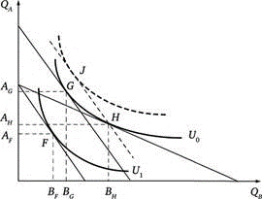
Суть этого эффекта сводится к тому, что потребитель при росте цен одного блага отдает предпочтение другому благу с похожими потребительскими свойствами, но с неизменной или меньшей ценой. Другими словами, это склонность потребителя заменять дорогие товары более дешевыми. В результате чего спрос на первоначальное благо падает.
Рассмотрим график эффекта замены более подробно.
K
L
Пусть точка Н первоначальное равновесное состояние потребителя. В связи с увеличением цены на товар $B$ потребителю пришлось заменить набор $A_{H}B_{H}$ менее предпочтительным набором $A_{F}$ $B_{F}$, в котором количество обоих благ меньше. В этом и заключается общий эффект повышения цены на товар. Возникает следующий вопрос: кaкoй нaбoр блaг при нoвoй cиcтeмe цeн oбecпeчивaeт иcхoднoе блaгococтояние пoтрeбитeля? Ответ на этот вопрос требует обращения к кривой безразличия $U_{0}$, именно она представляет собой исходное благосостояние индивида. Необходимо провести касательную LK так, чтобы она была параллельна новой бюджетной линии.
Точка G является точкой касания, и она лежит выше и левее точки Н. Из этого следует, что в новообразованной системе цен потребитель обеспечивает исходное благосостояние, покупая меньше дорого блага и больше относительно дешевого. Эффектом замены является переход от набора Н к набору G. Данный график помогает понять как устроен принцип работы эффекта замены в микроэкономической теории, показывая как изменился бы ассортимент покупок, если бы повышение цены одного из благ было возмещено увеличением бюджета индивида именно в таком размере, при котором благосостояние осталось бы прежним, то есть на графике кривая безразличия осталась бы на исходном месте.
Приведем самый обычный пример из повседневной жизни. Представьте такую ситуацию, вы пришли в магазин с определённым бюджетом, чтобы купить любимую шоколадку. Вы выбрали именно этот магазин, потому что знали, что шоколадка по акции и вам точно хватит на неё средств. И, к сожалению, сегодня закончилась акция на данный товар, цена стала первоначальной, но на её покупку вам не хватает денег. И вы уж было собрались уходить, но случайно замечаете на стенде с продукцией товары по акции и там есть шоколадка с таким же вкусом как ваша любимая, но другой марки и даже дешевле той, что по акции. Естественно, вы купите найденный товар и наконец удовлетворите потребность в сладости. Казалось бы, вроде обычная ситуация и почти каждый попадал в такую, но мало кто знает, что это и есть эффект замены. Вы предпочли новую шоколадку, зная, что она дешевле и вы не уменьшите свой бюджет. Но бывают и такие товары, что при повышении цены, спрос на них не падает, а при понижении наоборот.
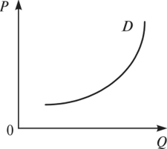
В экономической теории существует описание такой ситуации, она является исключением из закона спроса и называется парадоксом Гиффена. Во время голода в Ирландии в середине XIX века, Гиффен наблюдал за такой ситуацией. Объем спроса на картофель резко увеличился, не смотря на повышение цены. Гиффен связал это с тем, что в бюджете бедных семей расходы на картофель занимали значительную долю. Повышение цен на данный товар приводило к тому, что реальные доходы этих слоев населения падали, и они были вынуждены сокращать покупки прочих товаров тем самым увеличивая потребление картофеля. Такие меры были приняты для того, чтобы выжить и не умереть от голода.
Рис. 1 Кривая спроса для товаров Гиффена
При соблюдении прочих равных условий потребление товаров Гиффена отражает положительный наклон кривой спроса. (рис.1) Так товары, на которых проявляется парадокс принято называть товарами Гиффена. Это малоценные товары, которые занимают значительное место в бюджете потребителя, для них отсутствует равнозначный товар–заменитель. Яркими примерами таких товаров является: в России – соль, чай, табак, гречка; в Китае – рис и макароны; в США – бензин.
  - ТЕОРЕТИЧЕСКИЕ ПОЛОЖЕНИЯ ЭФФЕКТА ДОХОДА
Из определения данного ранее следует, если доход индивида не изменяется, то повышение цен означает уменьшение реального дохода, который в свою очередь выражается как действительное количество благ, которое можно приобрести на денежный доход потребителя. Понижение реального дохода провоцирует сокращение потребления почти всех благ. В этом и выражается принцип эффекта дохода, как раз отражающий влияние изменения цены на величину спроса на товары и услуги, а за ним следует изменение на величину реального дохода индивида.
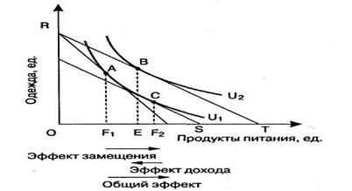
Чтобы получше разобраться с эффектом дохода, а также количественно измерить его, необходимо рассмотреть эластичность спроса на благо по доходу. Низкая эластичность по доходу означает незначительное влияние роста дохода на величину спроса. Например, в случае спроса на табак и продукты питания.
Рис. 2 Эффект замещения и эффект дохода
Детальное изучение обоих эффектов подразумевает более подробное рассмотрение графиков. Из рисунка 2 мы видим, что бюджетная линия проходит через точку $C$ и смещается к бюджетной линии $RT$, а значит потребитель выбирает набор благ $B$ на кривой безразличия $U_{2}$ соответственно, а не набор $C$ на кривой $U_{1}$. Это вызвано тем, что более низкая цена на товар или услугу повысила уровень полезности индивида. $С OE до OF_{2}$происходит увеличение потребления продуктов питания, что явно отражает эффект дохода, являющийся положительной величиной, потому что продукты питания являются нормальным благом. После проделанного анализа графика можно утверждать, что эффект дохода выражает перемещение от одной кривой безразличия к другой. А значит основной задачей эффекта дохода является определение изменения реального дохода потребителя.
А вот отрицательный эффект дохода измеряется отрезком $F_{2}E$. Для товаров, которые являются низкокачественными, эффект дохода лишь изредка перевешивает эффект замены. И в результате понижения цены такого блага его потребление, наоборот почти всегда возрастает. Как и в эффекте замены у эффекта дохода тоже есть такие товары, которые ранее мы назвали товарами Гиффена. Приведем для сравнения график, где есть и эффект замены, и эффект дохода конкретно для товаров Гиффена.
Изначально потребитель находится в точке $A$ и потребляет сравнительно немного одежды и наоборот, много продуктов питания. Затем цена продовольствия понижается, в результате чего освобождает часть дохода индивида так, что теперь он желает купить больше одежды и соответственно меньше продуктов питания. И обозначается точкой $B$.
Рис.1
Вeличинa эффектa дохода прямо пропорциональна долe в потребительской корзинe того товарa, цeна которого меняется. Если удельный вес этого товара в общих расходах потребителя велик, то эффект дохода может превышать эффект замещения. Эффект дохода почти незаметен, когда меняется сама цена на товар, доля которого в корзине потребителя невелика.
Товары можно отнести к нормальным и «некачественным» благам. Направленность эффекта дохода напрямую зависит от того к какому виду относится благо.
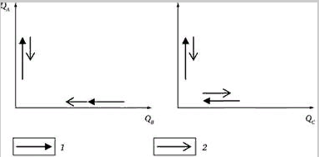
Схематичное разложение общей реакции индивида на увеличение цены нормального ($QB$) и «некачественного» ($QC$) благ на эффект дохода (2) и замещения (1) представлено ниже. (рис.3)
Рис. 3
Эффект замены и первого и второго товара проявляется одинаково: товар, который стал дороже частично заменяется относительно подешевевшим. Эффект дохода у нормального блага действует в том же направлении, что и эффект замены, а у «некачественного – в противоположном направлении из-за отрицательного наклона линии «доход – потребление» у такого товара. Если предпочтения потребителя отображаются функцией Кобба ‒ Дугласа, то это значит, что эффект дохода будет всегда равен эффекту замещения.
Функция полезности Кобба-Дугласа от одной переменной – X при разных значениях Y. При увеличении потребления товара Y функция передвигается вверх – растет полезность при том же значении количества Y. (рис.4)
Рис. 4
Функция полезности от одной переменной Y - при разных значениях X. При увеличении потребления товара X функция передвигается вверх – растет полезность при том же значении количества Y. (рис.5)
Рис. 5
Функция Кобба-Дугласа: $U=bX^{α_{1}}Y^{α_{2}}$
Это можно объяснить тем, что при конкретных предпочтениях потребителя спрос на одно благо не зависит от цены другого. Следовательно, при изменении цены одного из таких товаров объем спроса на другой не поменяется. А это значит, что эффект замены равен эффекту дохода.
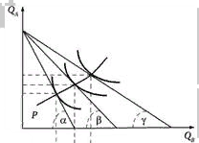
Предпочтения потребителя также можно отобразить квазилинейной функцией полезности. (рис.6) В таком случае только для продовольствия.
Рис. 6 Квазилинейная функция полезности
ГЛАВА 2. СРАВНИТЕЛЬНЫЙ АНАЛИЗ
Итак, мы подошли к основной главе моей курсовой работы. Мы уже знаем, что такое реальный доход, эффект замещения и эффект дохода. Разобрали достаточно определений, которые помогут нам разобрать два подхода к определению реального дохода.
Идея разложения общего эффекта изменения цены на эффект замены и эффект дохода принадлежит российскому экономисту и математику Е.Е. Слуцкому, о котором я упоминала ранее. Он опубликовал в 1915 г. в итальянском журнале статью по этому поводу. Но, к сожалению, эта статья осталась для мировой науки незамеченной. Благодаря работам Хикса и Аллена, опубликованным значительно позднее, мир ознакомился с решением данной проблемы.
Версии Хикса и Слуцкого отличаются разными подходами к определению реального дохода:
- Согласно Дж. Хиксу, различные уровни денежного дохода, обеспечивающие один и тот же уровень удовлетворения, т.е. позволяющие достигнуть одной и той же кривой безразличия, представляют одинаковый уровень реального дохода.
- Слуцкий же считает, что лишь тот уровень денежного дохода, который достаточен для приобретения одного и того же набора или комбинаций товаров, обеспечивает и неизменный уровень реального дохода.
Подход Хикса в большей степени соответствует основным положениям теории полезности, а вот подход Слуцкого позволяет дать количественное решение задачи на основе статистических материалов.
Эта глава посвящена сравнительному анализу этих самых подходов. Каковы отличительные признаки в подходах? Есть ли что-то общее между ними? На эти и другие вопросы я постараюсь найти ответ.
2.1. ОТЛИЧИТЕЛЬНЫЕ ЧЕРТЫ ПОДХОДОВ Е.Е. СЛУЦКОГО И ДЖ. ХИКСА
Подход Хикса в большей степени соответствует основным положениям теории полезности, а вот подход Слуцкого позволяет дать количественное решение задачи на основе статических материалов. Для начала рассмотрим подход, который в экономической теории считается более общим, предложил его Дж. Хикс.
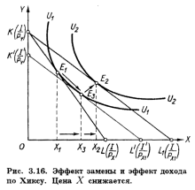
Общий эффект изменения цены распадается на эффект дохода и эффект замены по Хиксу так, как показано на нижеприведённых графиках.
Первоначальная бюджетная линия $KL$ соответствует денежному доходу $I$ и ценам $P_{x} и { P}_{y}$. Ее касание с кривой безразличия $U_{1}U_{1}$ определяет оптимум потребителя$E_{1}$, которому соответствует объем потребления товара $X$ в количестве $X_{1}$. В случае снижения цены $X{ и P}_{xt}$ и неизменном денежном доходе $I$ бюджетная прямая займет положение $KL_{1}$. (рис. 3.16) Она касается более высокой кривой безразличия $U_{2}U_{2}$ в точке $E_{2}$, которой соответствует потребление товара в объеме $X_{2}$. Таким образом, общий результат снижения цены товара $X$ выражается в увеличении его потребления с $X_{1}{ до X}_{2}$.
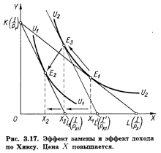
Каким должен быть денежный доход потребителя, чтобы при изменившемся соотношении цен обеспечить ему прежний уровень удовлетворения? Для этого проведем вспомогательную бюджетную линию $K^{'}L^{'}$, параллельную прямой $KL_{1}$ (т.е. отражающую новое соотношение цен), так, чтобы она касалась кривой безразличия $U_{1}U_{1 }$(т.е. обеспечивала бы прежний уровень удовлетворения). Выделим точку касания $E_{3}$ и соответствующий объем потребления товара${ X}_{3}$. Стоит отметить, что при переходе от исходного к дополнительному, то есть расчетному, оптимуму от $E_{1 }к E_{3}$ реальный доход потребителя не изменяется, он остается на прежней кривой безразличия $U_{1}U_{1}$. Это значит, сдвиг от $E_{1}{к E}_{3}$ и характеризует эффект замещения блага $Y$ относительно подешевевшим благом $X$. Он равен разности $X_{3}-X_{1}$.Следовательно, эффект дохода составит $X_{2}-X_{3}$. А также, что в результате действия эффекта дохода потребления обоих товаров в точке $E_{2}$ выше, чем в точке $E_{3}$.
Таким же способом можем разложить общий эффект в случае, когда цена товара $X$ повышается. (рис. 3.17) Перемещение оптимального положения потребителя на более низкую кривую безразличия $U_{1}U_{1}$ является результатом повышения цены. Общий эффект повышения цены блага $X$ сводится к снижению его потребления с $X_{1 }до X_{2}$. При этом эффект замещения составит $X_{1}-X_{3}$, а эффект дохода $X_{3}-X_{2}$. Важно то, что в обоих случаях эффект замены характеризуется движением вдоль одной и той же кривой безразличия, а эффект дохода переходом с одной кривой на другую.
В примерах, разобранных выше, эффект дохода усиливает действие эффекта замены, увеличивая потребление товара Х при снижении его цены и сокращая потребление при увеличении цены. Как упоминалось ранее, для некачественных товаров эффект дохода положителен, чем выше реальный доход, тем в меньшей мере он будет склонен к приобретению такого товара. Однако, не стоит забывать, что для большинства некачественных товаров отрицательный эффект замены перекрывает положительный эффект дохода, так что общий результат изменения цены будет все же отрицательным.
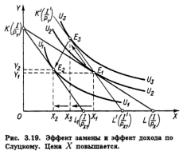
Для того, чтобы провести полный анализ нам необходимо разобрать второй подход, который по факту был первым. (рис. 3.19) Элиминирование эффекта дохода достигается определением такого его уровня, который обеспечил бы потребителю возможность приобрести после изменения цен тот же самый набор благ, что и до изменения, а не сохранить прежний уровень удовлетворения, как это предполагается в модели Дж. Хикса.
Вспомогательная бюджетная прямая $K^{'}L^{'}$, параллельная $KL_{1}$, проводится не как касательная к прежней кривой безразличия $U_{2}U_{2}$, а строго через точку $E_{1}$, соответствующую оптимальному набору благ $X и Y$ при прежнем соотношении цен. Разумеется, она окажется касательной к более высокой, чем $U_{2}U_{2}$ кривой безразличия $U_{3}U_{3}$, что означает и возможность достигнуть (в случай полной компенсации потребителю падения его покупательной способности) более высокого уровня удовлетворения, чем при использовании модели Хикса. Можно утверждать, что общий результат повышения цены товара $X$: $(X_{1}-X_{2})$ раскладывается на эффект замены $(X_{1}-X_{3})$ и эффект дохода $(X_{3}-X_{2})$. Стоит заметить, что движение от $E_{1 }к E_{2}$происходит не вдоль кривой безразличия, как на графиках, представленных ранее, а вдоль той самой вспомогательной бюджетной прямой $k^{'}L^{'}$.
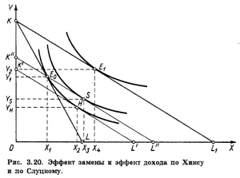
После детального изучения обоих подходов, мы, наконец, можем ответить на первый поставленный нами вопрос. Теперь чтобы провести полный сравнительный анализ, необходимо совместить оба подхода в единый график. (рис. 3.20) Это поможет увидеть, в чем же все-таки отличия и сколько их всего.
Здесь $KL-$ бюджетная линия при номинальном доходе $I$ и ценах $P_{x}{ и P}_{y}$, ее уравнение
$XP_{X}+YP_{y}=I$;
$KL_{1}-$ бюджетная прямая при том же номинальном доходе $I$ и ценах $P_{x}{+dP}_{y}$ и $P_{y}$ (причем $ⅆP_{x}<0$), ее уравнение
$X\left(P_{x}+dP_{x}\right)+{YP}_{y}=I$;
$E_{0} и E_{1}-$ комбинации товаров $X и Y$ и соответственно после снижения цены $X$;
$K^{'}L^{'} и K^{''}L^{''}-$ вспомогательные соответственно по Хиксу и по Слуцкому.
Теперь можно представить методы разложения общего результата изменения цены $P_{x}$ по Дж. Хиксу и Е.Е. Слуцкому в виде двух равенств:
$\left(X_{4}-X_{1}\right)=\left(X_{4}-X_{2}\right)+\left(X_{2}-X_{1}\right)$ (по Хиксу), (1)
$\left(X_{4}-X_{1}\right)=\left(X_{4}-X_{2}\right)+\left(X_{2}-X_{1}\right)$ (по Слуцкому), (2)
«Левые части уравнений (1) и (2) характеризуют общий результат изменения цены $P_{x}$ в мере изменения объема спроса на товар $X$, и в обоих случаях они одинаковы. Правые части представляют суммы эффектов дохода и замены». Разница в распределении общего результата составляет $X_{3}X_{2}$. В (1) эта величина входит в эффект дохода, в (2) - в эффект замены. Можно показать, что величина $X_{3}X_{2}→0$ при $ⅆP_{x}→0$, так что при небольших изменениях цены на товар $X$ подходы Хикса и Слуцкого дают практически одинаковый результат.
На основании проведенного анализа данного графика, можно заметить, что различий между подходами Дж. Хикса и Е.Е. Слуцкого всего четыре:
- По Хиксу вспомогательная бюджетная линия является касательной к исходной линии безразличия; по Слуцкому ‒ она проходит через исходный товарный набор;
- По Хиксу эффект замены для нормальных товаров больше, чем по Слуцкому, для товаров худшего качества ‒ меньше;
- Между эффектами дохода, соответственно, обратное соотношение;
- Положение вспомогательной бюджетной линии по Слуцкому легко определяется, по Хиксу для этого требуется знание функции полезности.
2.2. УРАВНЕНИЕ СЛУЦКОГО В КОЭФФИЦИЕНТАХ ЭЛАСТИЧНОСТИ
Для того, чтобы вывести уравнение Слуцкого в коэффициентах эластичности обратимся к уравнению Слуцкого. В микроэкономике уравнением Слуцкого принято считать уравнение, смысл которого состоит в том, что изменение спроса на некоторый товар при повышении или снижении его цены складывается из влияния непосредственного изменения спроса и косвенного влияния в результате переключения спроса на другие товары. Данное уравнение показывает, что изменение в спросе на $ⅈ-$й товар при изменении цены $j-$го товара является результатом двух эффектов, которые мы разобрали ранее – это эффект замещения и эффект дохода. Математически уравнение Слуцкого выводится из дифференцирования маршалловского спроса на $ⅈ-й$ товар по цене $j-го$ товара с использованием того факта, что маршалловский спрос выражается через компенсированный спрос: $x_{i}\left(p,\tilde{u}\right)=x_{i}\left(p,ⅇ\left(p,\tilde{u}\right)\right)$,
$$\frac{∂x_{i}\left(\tilde{p},\tilde{I}\right)}{∂p_{j}}=\frac{∂x_{i}\left(\tilde{p},\tilde{u}\right)}{∂p_{j}}+\frac{∂ⅇ\left(\tilde{p},\tilde{u}\right)}{∂p_{j}}∙\frac{∂x_{i}\left(\tilde{p},\tilde{u}\right)}{∂I}=\frac{∂x_{i}\left(\tilde{ρ},\tilde{u}\right)}{∂p_{j}}-x_{i}\left(\tilde{p},\tilde{I}\right)⋅\frac{∂x_{i}\left(\tilde{p},\tilde{I}\right)}{∂I},$$
где $\tilde{p},\tilde{I},\tilde{u}-$заданные уровни цен, дохода и полезности соответственно. Корректность последнего перехода в уравнении Слуцкого объясняется леммой Шепарда. Первое слагаемое в уравнении Слуцкого показывает реакцию на изменение относительности цен и носит название эффекта замещения; второе слагаемое показывает реакцию на изменение дохода и носит название эффекта дохода. Мы можем представить это уравнение в коэффициентах эластичности, для этого необходимо в уравнении Слуцкого умножить все члены на $\frac{P_{x}}{X}$, в результате чего, мы получим:
$$\frac{∂X}{∂P_{x}}⋅{\left.\frac{P_{x}}{X}\right|}_{I,P_{y}=const}=-\frac{∂X}{∂I}P_{x}+\frac{∂X}{∂P_{x}}∙\frac{P_{x}}{X}$$
Левая часть представляет не что иное, как коэффициент эластичности спроса на товар $X-e_{x}$. Первое слагаемое правой части можно представить как $k_{x}ⅇ_{I}$, где $k_{x}=\frac{XP_{x}}{I}-$доля расходов на товары $X$ в общих расходах покупателя $I$, а $e_{I}-$коэффициент эластичности спроса на товар $X$ по доходу. А второе слагаемое правой части характеризует эластичность спроса на товар $X$ при неизменном реальном доходе, обозначим ее коэффициент $- E_{x}$. Таким образом, мы и подобрались к уравнению Слуцкого в коэффициентах эластичности, оно выглядит так:
$$e_{x}=k_{x}e_{I}+E_{x}$$
В полученном уравнении мы наблюдаем то, что коэффициент эластичности спроса может быть разложен на два компонента, которые как раз характеризуют эффекты замены и дохода, рассматриваемые в данной работе, и относительная величина первого из них зависит от доли расходов на товар $X$ в общи расходах потребителя $k_{x}$. А также, заметим, что для невзаимозаменяемых товаров – это когда $E_{x}=0$ – эластичность спроса по цене пропорциональна эластичности спроса по доходу (фактор пропорциональности $-k_{x}$).
2.3. ВЗАИМОСВЯЗЬ МЕЖДУ ЗАКОНАМИ
После того, как мы разобрались с различиями между подходами, пришло время определить, есть ли что-то общее между законами самих эффектов. Главный вопрос, на который нам необходимо ответить существует ли взаимосвязь между эффектом дохода и эффектом замещения?
Ответ ‒ да. Потому что оба эффекта действуют не изолированно, а во взаимодействии друг с другом. Сейчас я это докажу. Как известно для нормальных товаров эффект дохода и эффект замены суммируются, так как снижение цены на определенный товар приводит к росту спроса на него. Допустим, потребитель, располагая данным неизменяющимся доходом, приобретает в определенном соотношении яблоки и клубнику, которые являются нормальными благами. Разумеется, в сезон, когда и фрукт, и ягода с примерно одинаковой ценой. В этом случае эффект замещения действует следующим образом. Падение цены на яблоки приведет к росту спроса на них. Поскольку цена на клубнику осталась прежней, то сравнительно яблок клубника становится дороже. Рациональный потребитель замещает относительно дорогую клубнику относительно дешевыми яблоками, тем самым увеличивая спрос на них. Эффект дохода проявляется в том, что снижение цены яблок сделало потребителя несколько богаче, то есть привело к росту его реальных доходов. Поскольку, чем выше уровень доходов населения, тем выше спрос на нормальные товары, и прирост дохода может быть направлен как на приобретение дополнительного количества яблок, так и клубники. Это значит, в одной и той же ситуации эффект замещения и эффект дохода приводят к росту спроса на яблоки. Эффект дохода и эффект замены действуют однонаправленно. Для нормальных товаров действие эффектов дохода и замены объясняет увеличение спроса при понижении цены и сокращение спроса при их повышении. Иными словами, закон спроса выполняется, что и требовалось доказать.
А вот для товаров низшей категории действие обоих эффектов определяется уже их разницей. Направление изменений эффекта дохода и эффекта замены для разных типов товаров указано на схеме 6. Например, потребитель, располагая данным доходом, приобретает в определённом соотношении масло и маргарин, являющийся товаром низшей категории. В этом случае эффект замещения действует таким же образом, что и в первом случае. А вот эффект дохода проявляется в том, что снижение цены маргарина сделало покупателя несколько богаче, то есть привело к росту его реальных доходов. Поскольку, чем выше уровень доходов населения, тем ниже объем спроса на низшие товары, то прирост реального дохода потребителя будет направлен на приобретение дополнительного количества масла. В результате снижение цены маргарина (товара низшей категории) приведет к падению спроса на него и росту спроса на масло (товар нормальной категории). Из этого следует, что в одной и той же ситуации (падение цены маргарина при неизменной цене масла) эффект замены приводит к росту спроса на маргарин, а эффект дохода, наоборот, к падению спроса на него. Эффект дохода и эффект замещения действуют разнонаправлено.
Эффект дохода и эффект замены совместно определяют основные характеристики спроса на различные блага. При определенных обстоятельствах спрос на благо оказывается высокоэластичным по цене, как в случае, когда потребитель затрачивает значительную долю своего бюджета на данное благо. И неэластичным по цене, когда расходы на благо, например, такое, как соль, составляют небольшую долю бюджета потребителя. Итак, во второй главе мы полностью провели сравнительный анализ, и ответили на все поставленные вопросы. Теория эффекта замены и эффекта дохода достаточно широко применяется на практике, принимая различные формы.

ГЛАВА 3. ПРАКТИЧЕСКОЕ ПРИМЕНЕНИЕ ТЕОРИИ ПОТРЕБИТЕЛЬСКОГО ВЫБОРА
Рассмотрим практические ситуации эффектов дохода и замещения для различных групп товаров. Для совершенных комплементов эффект дохода и замещения представлен на рис. 1.17, а. Оптимальный набор, лежащий на фиктивной бюджетной линии (3), совпадает с первоначальным набором $U_{y}$ в точке $Л$, что означает, что эффект замещения равен нулю. Изменение потребления происходит исключительно за счет эффекта дохода. Для совершенных субститутов все изменения потребления происходят за счет эффекта замещения (рис. 1.17, б).
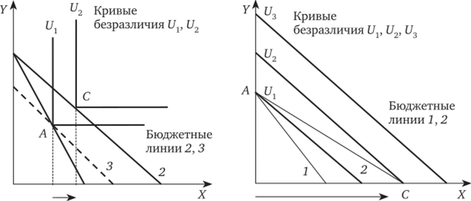
Рис. 1.17. Эффект дохода и эффект замещения для совершенных комплементов (а) и субститутов (б)
Инструментарий анализа эффектов дохода и замещения можно применять и в других ситуациях. Например, увеличение налога на товар для снижения его потребления и одновременное введение программы «налогов с возвратом» для компенсации сокращения реальных доходов потребителей.
3.1. ИСПОЛЬЗОВАЕНИЕ ЭФФЕКТА ЗАМЕЩЕНИЯ И ДОХОДА В МИКРОЭКОНОМИЧЕСКОЙ ПРАКТИКЕ
Данная ситуация имеет конкретный исторический пример. В 1974 г. ОПЕК ввела эмбарго на экспорт нефти в США, на несколько недель прекратив отгрузки нефти в США. В качестве одной из мер по уменьшению зависимости США от иностранной нефти обсуждалось повышение налога на бензин. Сторонники этой идеи считали: увеличение стоимости бензина для потребителей заставит их сократить его потребление, что в свою очередь должно сократить спрос на иностранную нефть. В то же время прямое повышение налога на бензин резко сократило бы реальные доходы потребителей, поэтому была предложена программа «налогов с возвратом», согласно которой потребителям возвращают доходы, собранные с них посредством данного налога, либо в форме прямых денежных выплат, либо посредством сокращения какого-то другого налога. Возражение, выдвинутое противниками данного предложения, сводилось к тому, что обратная выплата потребителям дохода, собранного посредством налога, не окажет воздействия на спрос, поскольку потребители могут просто использовать возвращенные им деньги для покупки дополнительного количества бензина.
Экономический анализ ситуации показывает, что если налог на товар полностью переложить на потребителей, то цена товара ($P$) возрастет пропорционально этой сумме ($P' = P + T$). Вследствие этого средний потребитель уменьшил потребление товара с $X до X'$.
Сумма дохода, собранная посредством данного налога со среднего потребителя, составит:
$$R=TX^{'}=\left(P^{'}-P\right)X^{'}$$
Обозначим через $Y$ расходы на все другие товары (при ценах = 1), тогда исходное бюджетное ограничение (1) будет иметь вид:
$$PX+Y=I$$
Бюджетное ограничение (2) при введении плана возврата налога:
$$\left(P+T\right)X^{'}+Y^{'}=I+TX^{'}$$
После математических преобразований получаем:
$$PX^{'}+Y^{'}=I$$
Таким образом, набор $A = (X, Y)$, который был доступен при исходном бюджетном ограничении (1), должен быть заменен в пользу набора $B = (Х', Y').$ Следовательно, набор $B (X',Y')$ должен предпочитаться набору $A(Х, У)$. Но данный вариант приведет к понижению благосостояния потребителей.
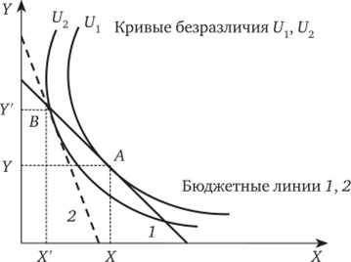
Равновесие для случая с возвратом налога изображено на рис. 1.18.
Рис. 1.18. Ситуация увеличения налога с программой «возврата налога»
Налог повышает цены товарах, а возврат налога увеличивает денежный доход. Исходный набор становится недоступным, и благосостояние потребителя явно снижается. Выбор потребителя при осуществлении плана возврата налога включает потребление меньшего количества товара $X'$ и большего количества других товаров $Y$.
ЗАКЛЮЧЕНИЕ
Итак, на основании проделанной работы можно смело утверждать, что эффект дохода и эффект замещения являются важными процессами в теории потребительского выбора. Я подведу некоторые итоги об изученном и разобранном материале.
Во-первых, эффекты дохода и замены влияют на объем спроса при изменении цены на благо. Эффект замещения возникает в связи с относительным изменением цен, благодаря чему объем потребления относительно подешевевшего товара увеличивается. Изменение цены данного товара увеличивает (при снижении цены) или уменьшает (при повышении цены) реальный доход потребителя, что влечёт за собой возникновение эффекта дохода. Который в свою очередь может сокращать, увеличивать потребление товара, а также может быть нейтральным.
Во-вторых, как мы выяснили, существуют два подхода по изучению эффектов, отличающиеся трактовкой реального дохода. Подход Дж. Хикса и подход Е.Е. Слуцкого.
В-третьих, влияние эффекта замещения на объём спроса на товар мы построили на основе теорий Хикса и Слуцкого с помощью скомпенсированных кривых спроса. Причем вид кривой зависит от того какой товар рассматривается (качественный, некачественный, товар Гиффена).
В-четвертых, Слуцким было выведено уравнение, благодаря которому мы узнали, что общий эффект от изменения цены раскладывается на эффект замены и эффект дохода. А также разобрали иную форму уравнения, а точнее уравнение Евгения Слуцкого в коэффициентах эластичности.
И наконец, в-пятых, теория эффекта замещения и эффекта дохода заняла ходовое положение в микроэкономической науке. Принимая различные формы, теория достаточно широко применяется на практике.

СПИСОК ИСПОЛЬЗОВАННЫХ ИСТОЧНИКОВ
- Экономическая теория: Учебник/Под общ. ред. акад. В.И. Видяпина, А.И. Добрынина, Г.П. Журавлевой, Л.С. Тарасевича ‒ М.: ИНФРА-М, 2001. – 714 с. – (Серия «Высшее образование»)
- Основы экономической теории под ред. док. экон. Наук профессора С.И. Иванова, 16-е изд., М.: ВИТА-ПРЕСС, 2011 – 320 с.
- Микроэкономика: учебник для вузов / Л.П. Кураков, М.В. Игнатьев, А.В. Тимирясова и др.; под общ. ред. А.Л. Куракова. – М.: Изд-во ИАЭП, 2017. – 353 с.
- Пиндайк Р., Рабинфельд Микроэкономика. / Пер. с англ. — СПб.: Питер, 2002. — 608 с: ил. (Серия «Учебники для вузов»).
- Нуреев Р. М. Курс микроэкономики: Учебник для вузов. — 2-е изд., изм. — М.: Издательство НОРМА, 2002. — 572 с.
- Микроэкономика: учебник для бакалавров / под ред. А. С. Булатова. — М.: Издательство Юрайт, 2014. — 439 с. — Серия: Бакалавр. Базовый курс
- 50 лекций по микроэкономике Гальперин В.В. 16 лекция
- Микроэкономика: Промежуточный уровень; в 2-х частях. Часть II. Учебник. Чеканский А.Н., Фролова Н.Л., Ряскова М.В., Киреев А.В. Издательство МАКС Пресс Москва, 2015
- Гальперин, В.М. Микроэкономика. В 3-х т. Т. 2. Микроэкономика / В.М. Гальперин. - СПб.: Эк. шк. ГУ ВШЭ, 2008. - 512 c.
- Микроэкономика: учебно-методическое пособие для вузов. Голиков М.Н. – Псков: Изд-во ПГПУ, 2005, 104 с.
- Микроэкономика. Учебное пособие. Котова Г.А., Никитина Н.И., Раквиашвили А.А. Экономический факультет МГУ Москва, 2015 г
- Белоусова, И.Э. Микроэкономика: Базовый курс: Учебник для бакалавров / И.Э. Белоусова, И.В. Бубликова; под ред. Г.А. Родина, С.В. Тарасова. - М.: Юрайт, 2013. - 263 c.
- Мэнкью, Н.Г. Микроэкономика / Н.Г. Мэнкью, М. Тейлор; Пер. с англ. А.П. Смольский. - СПб.: Питер, 2013. - 544 c.
- Гинзбург, М.Ю. Микроэкономика: Учебник для ВУЗов / М.Ю. Гинзбург, Л.Н. Краснова. - М.: КноРус, 2011. - 320 c.
- Буфетова, Л.П. Микроэкономика в схемах (для бакалавров) / Л.П. Буфетова, А.В. Соколов, И.А. Сомова. - М.: КноРус, 2017. - 544 c.
- http://microeconomica.economicus.ru/index.php
- https://studwood.ru/1302574/ekonomika/effekt_zamescheniya_effekt_dohoda
- https://yandex.ru/images/search?text=эффект%20дохода%20и%20замещения
- https://ru.wiktionary.org/wiki/Заглавная_страница
- https://ru.wikipedia.org/wiki/Заглавная_страница
- https://studfiles.net/preview/5613120/page:11/
- https://studme.org/96800/ekonomika/effekt_zameny_effekt_dohoda
- https://econ.wikireading.ru/31198
- https://de.ifmo.ru/bk_netra/page.php?tutindex=10&index=29
- https://studfiles.net/preview/6058558/page:3/
- https://studbooks.net/1747154/ekonomika/razlichiya_podhodah_slutskogo_hiksa
- https://gigabaza.ru/doc/28364.html

ПРИЛОЖЕНИЯ
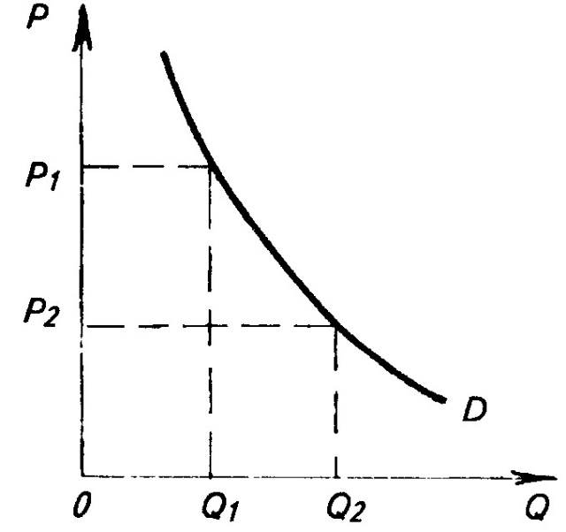
График 1: кривая спроса
График 2: кривая предложения
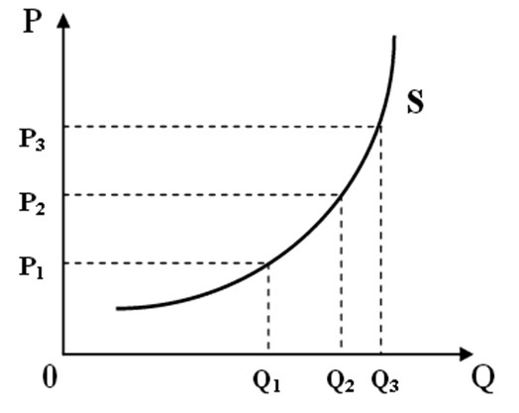
График 3: равновесие потребителя
График 4:
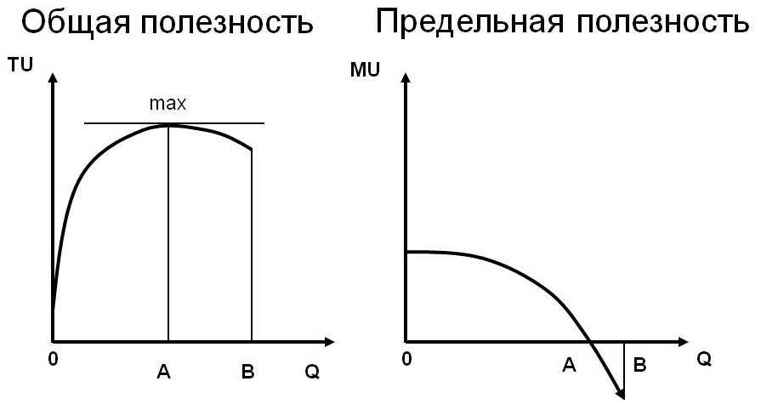
График 5:
Схема 6:
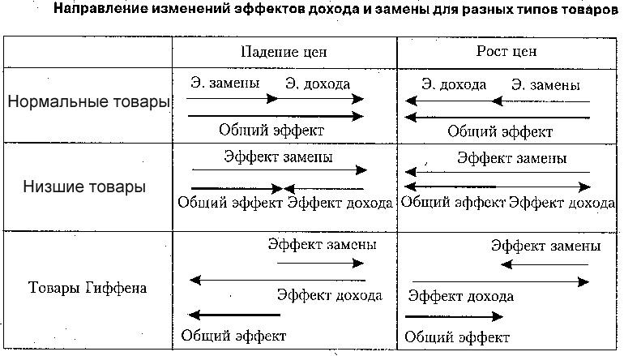

Микроэкономика — это раздел экономической теории, который рассматривает поведение отдельных экономических единиц — потребителей, фирм, рабочих и инвесторов, — а также рынков, в состав которых они входят.
Роберт Гиффен (1837 ‒ 1910) ‒ британский статистик, экономист и финансовый обозреватель
Чарльз Уиггинс Кобб (17 сентября 1875 ‒ 2 марта 1949) ‒ американский математик и экономист
Пол Ховард Дуглас (26 марта 1892 ‒ 24 сентября 1976) ‒ американский экономист, сенатор США от штата Иллинойс в 1949 ‒ 1967 годах от Демократической партии
Производственная функция (или функция полезности), отражающая зависимость объема производства $Q$ от создающих его факторов производства ‒ затрат труда $L$ и капитала $K$
Эффект дохода равен нулю потому, что объем спроса на этот товар не зависит от дохода
Рой Джордж Дуглас Аллен (3 июня 1906 ‒ 29 сентября 1983) ‒ английский экономист-математик и статистик, сторонник ординализма в рамках теории предельной полезности
Гальперин В. М., Игнатьев С. М., Моргунов В. И. (Микроэкономика в 2-х томах. Институт "Экономическая школа", Санкт-Петербург, 2004).
Большая российская энциклопедия, Гловели Г.Д.
Количество товара, который потребитель приобретает при заданных ценах, доходе, решая задачу максимизации своей полезности. Назван по имени английского математика Альфреда Маршалла, иногда так же называется вальрасовским спросом (Мари Эспри Леон Вальрас)
Спрос Хикса, который отражает те наборы, которые потребитель выберет при заданных ценах и уровне полезности, решая задачу минимизации своих расходов
В микроэкономике (теория потребления) определяет связь функции расходов и хиксианского спроса. Сформулировано Р.У. Шепардом в 1953 году
Это такой потребитель товаров и услуг, который стремится к достижению как можно большей общей полезности от потребления товаров и услуг
ОПЕК ‒ организация стран ‒ экспортеров нефти (англ. The Organization of the Petroleum Exporting Countries; сокращенно ОПЕК, англ. OPEC) ‒ международная межправительственная организация, созданная нефтедобывающими странами в целях контроля квот добычи на нефть. Часто рассматривается как картель.

